**Фотоотчет о республиканском Фестивале школьной науки Ассоциированных школ ЮНЕСКО Республики Башкортостан, состоявшемся 25 апреля 2014 года в МБОУ гимназии №3 города Уфы**

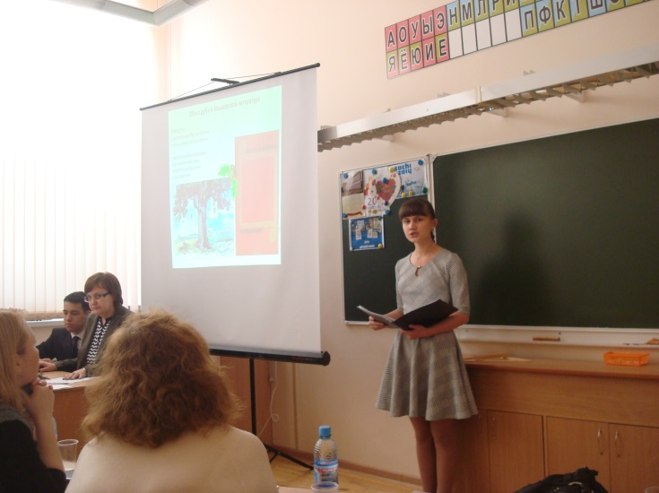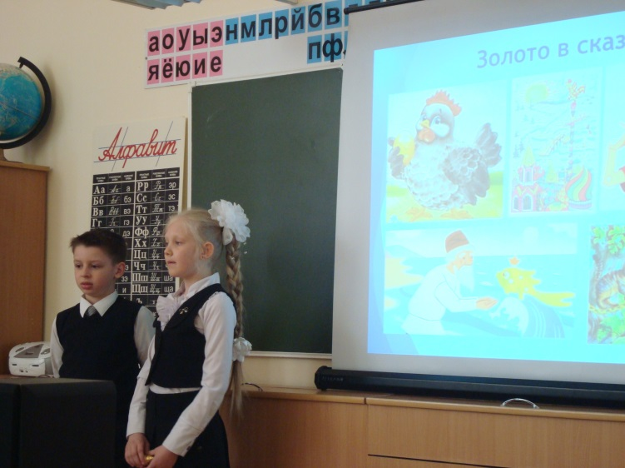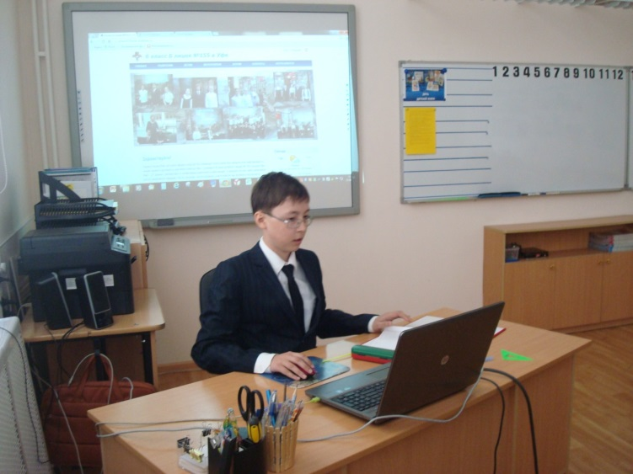Наш лицей представляла дружная команда обучающихся со 2 по 7 классы, в составе Гайдук Арины (2а), Горюхина Александра (2А), Шайхутдиновой Радмилы (2Б), Мустафина Владислава (3В), Гималтдиновой Алсу(6А), Хамитова Амира (6Б), Салиховой Валерии (7Д), Гиззатуллина Мария (7Д).

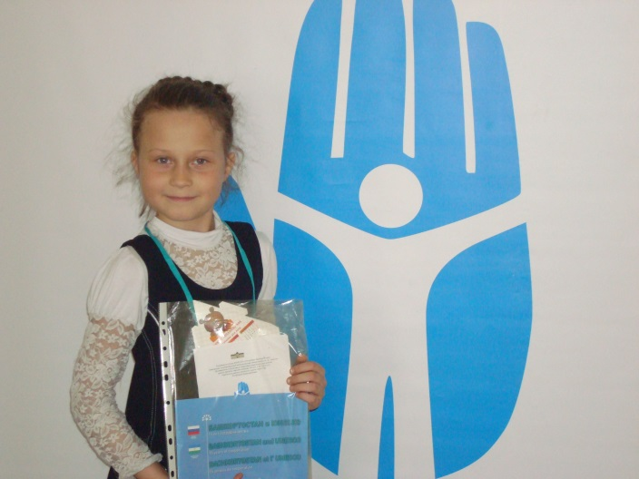Ребята участвовали в работе разных секций Фестиваля: оригинально представляли свои проекты, выступали с докладами и красочными презентациями, уверенно отвечали на вопросы жюри и слушателей.

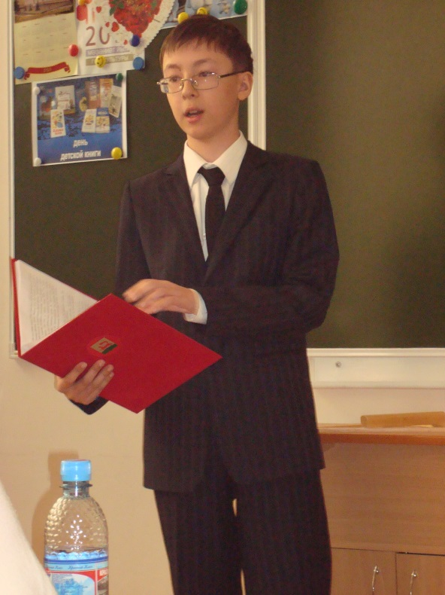Участникам конференции понравились зажигательный танец в исполнении Мустафина Владислава, песня «С чего начинается лидерство», которую исполнила Шайхутдинова Радмила, видео о растворении золота «царской водкой» в проекте Горюхина Александра и Гайдук Арины. Хамитов Амир продемонстрировал видео с внеклассного мероприятия своего 6Б класса о сказочных героях и созданный им сайт.

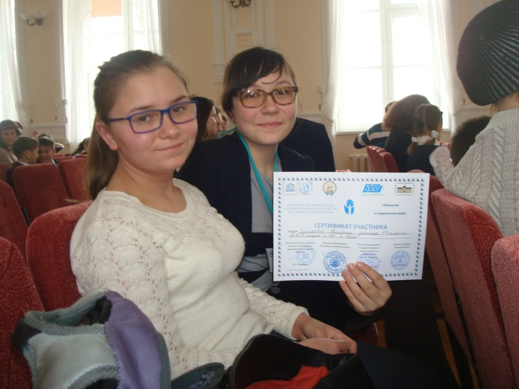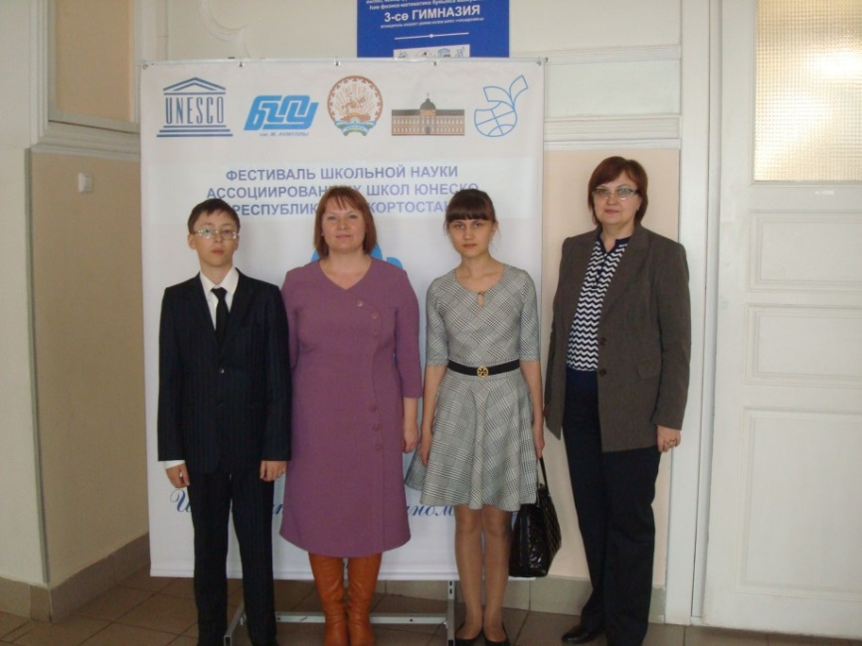Все работы ребят были высоко оценены жюри. Дипломами отмечены Гималтдинова Алсу и Хамитов Амир.

Похвальные отзывы вручены Мустафину Владиславу, Горюхину Александру, Гайдук Арине. Сертификаты участников получили Шайхутдинова Радмила, Салихова Валерия, Гиззатуллина Мария. Поздравляем участников и их научных руководителей с успешным выступлением на Фестивале.

**Желаем новых интересных открытий и побед!**